Санкт-Петербург, 08.02.2021

STIHL помог выпилить самые интересные фигуры на фестивале ледовых скульптур в Ижевске
Фестиваль ледовых скульптур «Удмуртский лед» в Ижевске проходит в четвертый раз. Второй год подряд для выпиливания фигур используют технику STIHL.
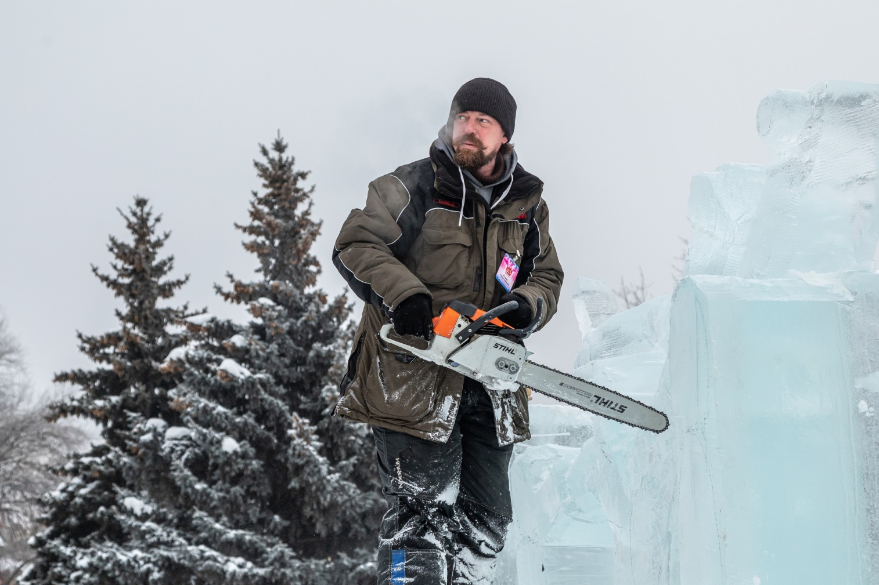
Около 40 мастеров из разных регионов России и ближнего зарубежья создали изо льда 12 скульптур. Ледовая галерея под открытым небом открылась 7 февраля. География участников фестиваля в этом году включала Ижевск и районы Удмуртии, Москву, Пермь, Екатеринбург, Нижний Тагил, Белоруссию и Украину.
Фестиваль «Удмуртский лед» впервые прошел в 2018 году и получил широкий, выходящий за рамки республики, резонанс. Тогда же было принято решение сделать его ежегодным. В прошлом году мероприятие провели на новой площадке: с продуваемой всеми ветрами набережной пруда оно переместилось на площадь у монумента «Навеки с Россией».
Каждый год организаторы предлагают участникам сквозную тему фестиваля, которая должна объединить все скульптуры единым смыслом. В этом году такой темой стали «Ворота в будущее». «Люди будут пересекать символические ворота, которые являются границей между двумя полярными мирами. Мы хотим показать, что главное – гармония и баланс в человеке», – поясняет ижевский скульптор Сергей Назаров.
Анфим Ханыков, инициатор и организатор фестиваля, участник ижевской арт-группы «Творческая дача», рассказал, что на конкурс фестиваля поступило более 40 эскизов. Из них было выбрано 12 наиболее интересных и образных.
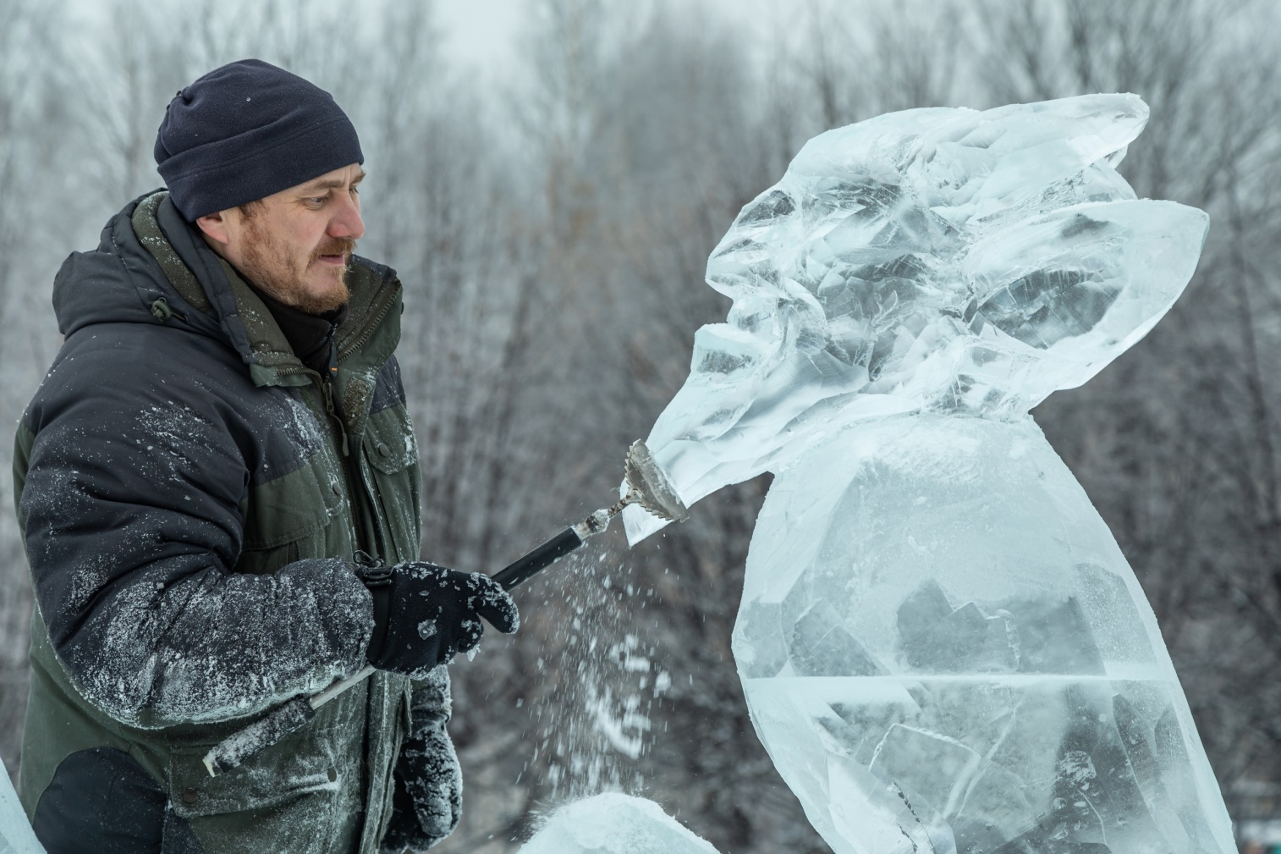
Работы по созданию ледовых скульптур начались 1 февраля. В эти дни художники, объединившиеся в команды, с утра до позднего вечера резали многометровые прозрачные фигуры. Горожане могли посмотреть, как из глыб льда рождались точеные скульптуры, сияющие хрустальными гранями.
Матвей Воваев из Екатеринбурга назвал свою работу «Шепот». Сначала он сделал некоторые детали: лицо, на котором четко различались рот и ухо, а также некоторые фрагменты тела. Для окончания работы ему понадобилось еще около пяти ледяных плит.
Одно из важнейших условий для создания ледовой фигуры – качественные агрегаты. Они были стабильны в работе и выносливы при низких температурах. Вырезать ледяную фигуру – тонкое искусство, поэтому желательна антивибрационная система – только тогда качество среза удовлетворить и мастера, и простого зрителя.
Организовать эту часть работы смогла компания STIHL: один из мировых лидеров в производстве современной электро- и бензотехники для лесного и сельского хозяйства. Для выпиливания скульптур компания предоставила легкие, но мощные и выносливые бензопилы MS 180, MS 230, MS 250 C, MS 230, MS 211, MS 462.

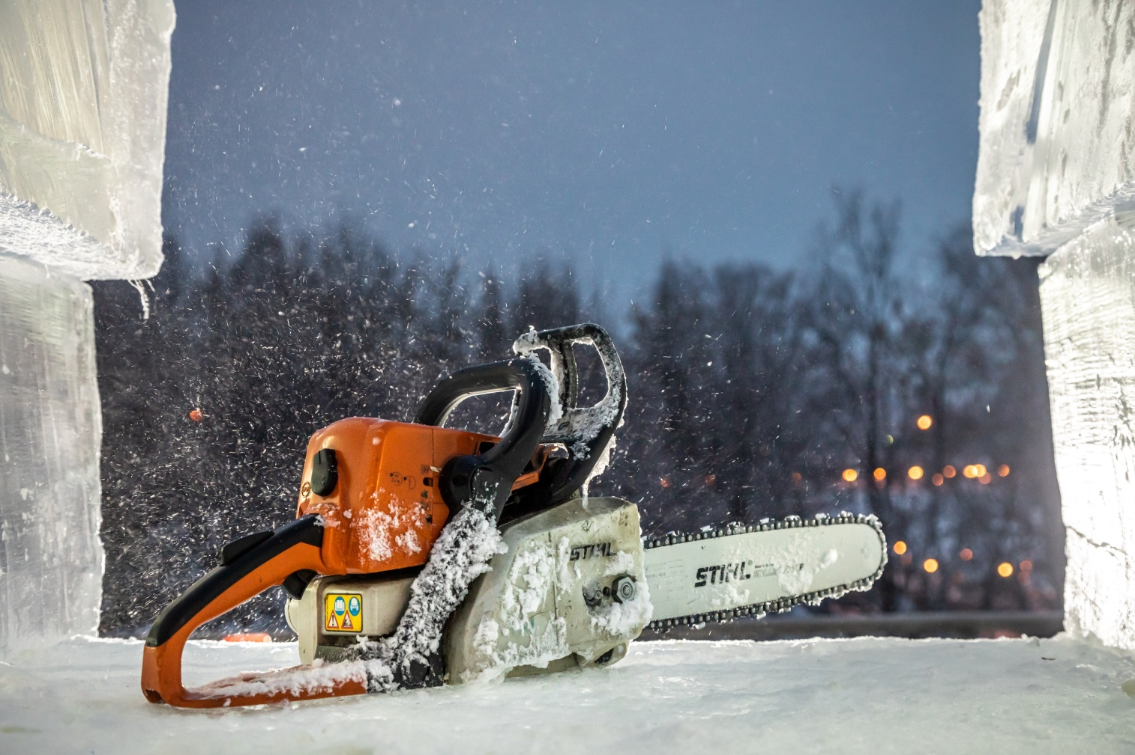
Также среди инициаторов проекта: Администрация Главы и Правительства Удмуртской Республики, Администрация города Ижевска, Министерство культуры УР, Республиканский дом народного творчества, арт-группа «ТВ-Дача».
Вечером 7 февраля состоялось закрытие фестиваля и одновременное открытие галереи ледовых скульптур под открытым небом. Участникам фестиваля были вручены дипломы и призы, а для гостей состоялся концерт.

Контакты для СМИ:
Анастасия Матвеева  OOO Andreas STIHL Marketing  г. Санкт-Петербург  ул. Тамбовская, 12  Tel. +7 (812) 3806892  E-Mail: Anastasija.Matvejeva@stihl.ru  www.stihl.ru | Альбина Закирова  Spice Media  г. Санкт-Петербург  Литейный просп., 26  Tel. +7 (951) 6628742  E-Mail: a.zakirova@spice-media.ru  www.spice-media.ru

